Отчёт по лабораторной работе
  - Лабораторная №17 по имитационному моделированию
Дзахмишев Камбулат Заурович
Содержание

Список иллюстраций

Список таблиц

1 Цель работы
Были даны задания для самостоятельного выполнение. Они приведены далее.

2 Выполнение лабораторной работы
На вычислительном центре в обработку принимаются три класса заданий А, В и С. Исходя из наличия оперативной памяти ЭВМ задания классов А и В могут решаться одновременно, а задания класса С монополизируют ЭВМ. Задания класса А посту- пают через 20 ± 5 мин, класса В — через 20 ± 10 мин, класса С — через 28 ± 5 мин и требуют для выполнения: класс А — 20 ± 5 мин, класс В — 21 ± 3 мин, класс С — 28 ± 5 мин. Задачи класса С загружаются в ЭВМ, если она полностью свободна. Задачи классов А и В могут дозагружаться к решающей задаче. Смоделировать работу ЭВМ за 80 ч. Определить её загрузку.
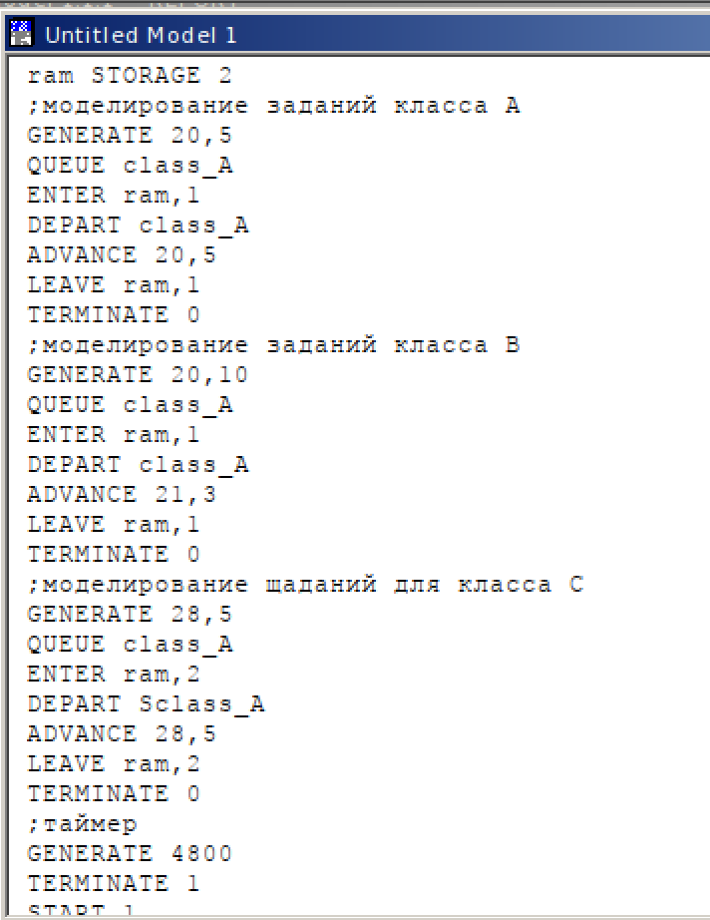
Рис. 1: Модель работы вычислительного центра.

3 Выполнение лабораторной работы
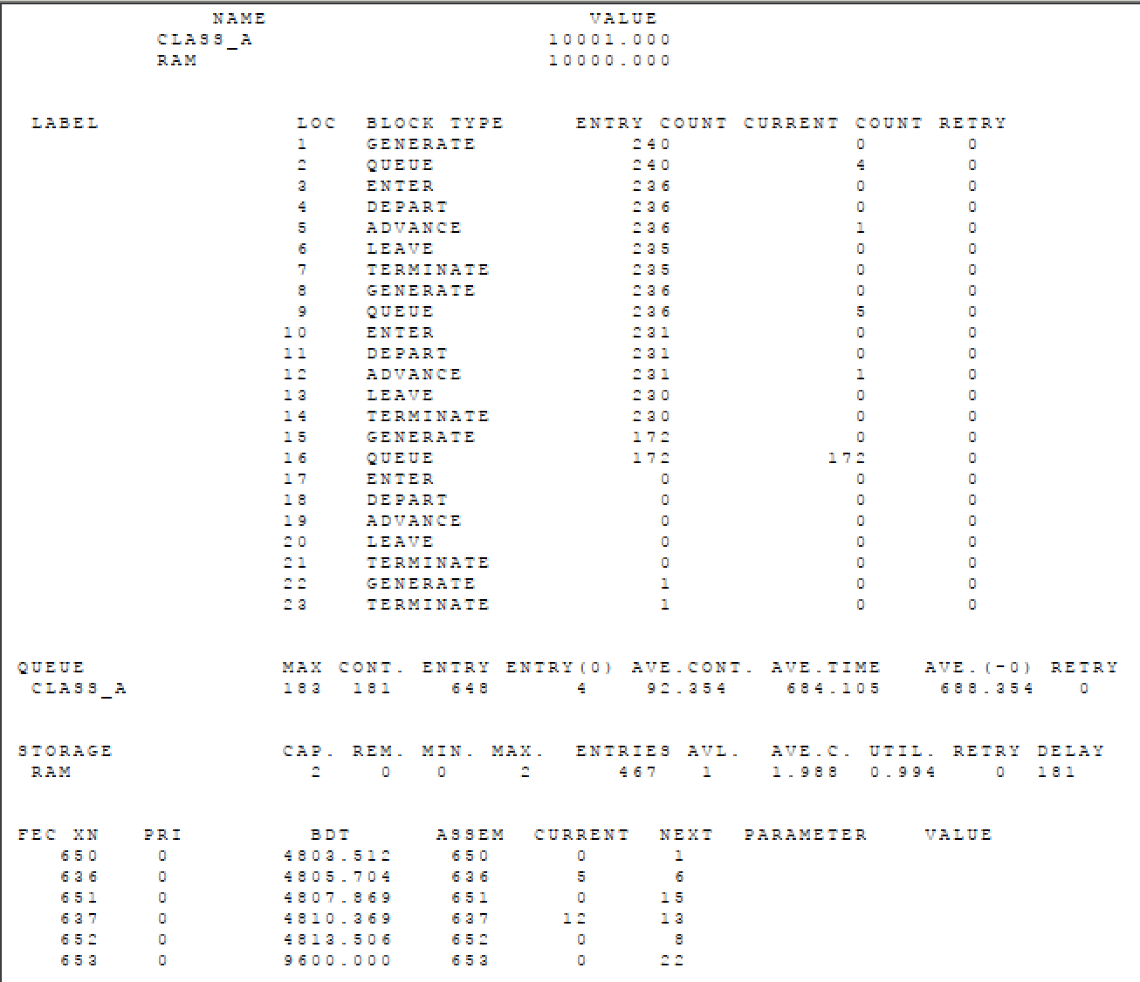
Рис. 2: Отчёт по модели работы вычислительного центра

4 Выполнение лабораторной работы
Самолёты прибывают для посадки в район аэропорта каждые 10 ± 5 мин. Если взлетно- посадочная полоса свободна, прибывший самолёт получает разрешение на посадку. Если полоса занята, самолет выполняет полет по кругу и возвращается в аэропорт каждые 5 мин. Если после пятого круга самолет не получает разрешения на посадку, он отправляется на запасной аэродром. В аэропорту через каждые 10 ± 2 мин к взлетно -посадочной полосе выруливают готовые к взлёту самолёты и получают разрешение на взлёт, если полоса свободна.

5 Выполнение лабораторной работы
Для взлета и посадки самолёты занимают полосу ровно на 2 мин. Если при свободной полосе одновременно один самолёт прибывает для посадки, а другой — для взлёта, то полоса предоставляется взлетающей машине. Требуется: – выполнить моделирование работы аэропорта в течение суток; – подсчитать количество самолётов, которые взлетели, сели и были направлены на запасной аэродром; – определить коэффициент загрузки взлетно-посадочной полосы.

6 Выполнение лабораторной работы
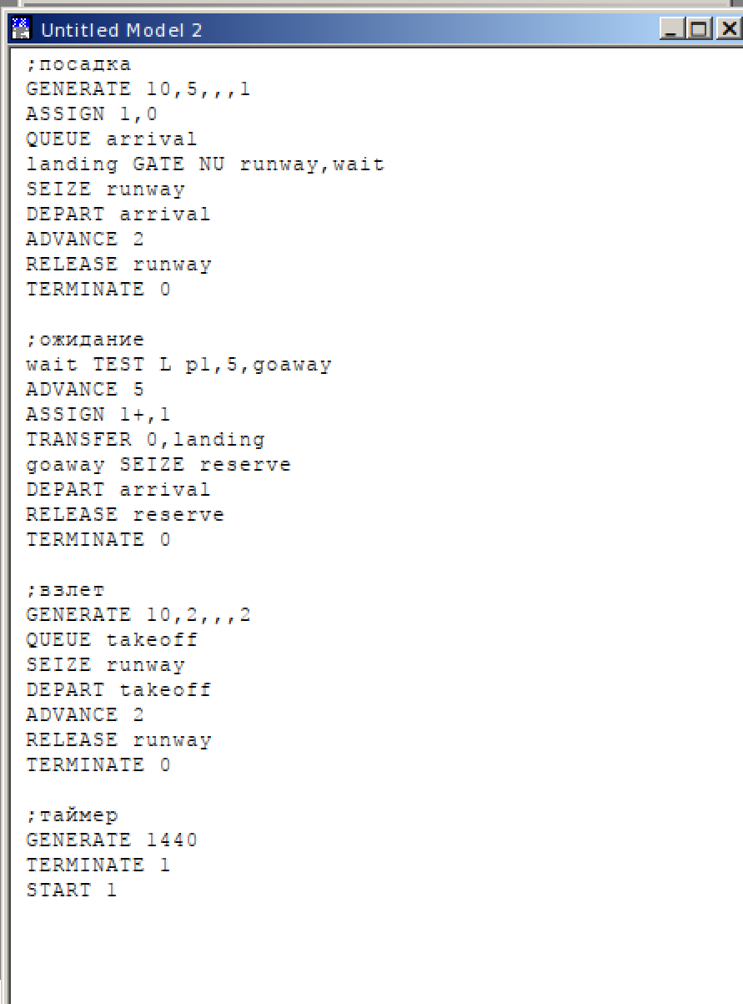
Рис. 3: Модель работы аэропорта.

7 Выполнение лабораторной работы
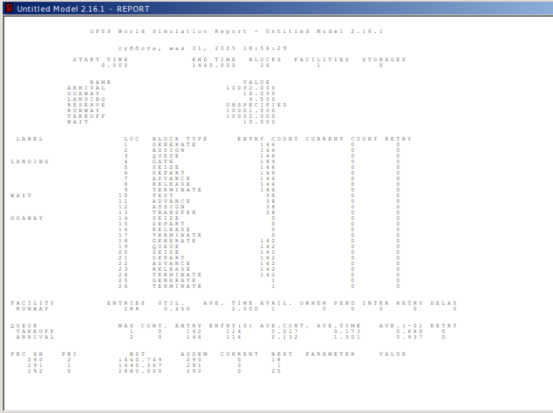
Рис. 4: Отчёт по модели работы аэропорта.

8 Выполнение лабораторной работы
Морские суда прибывают в порт каждые [a ± δ] часов. В порту имеется N причалов. Каждый корабль по длине занимает M причалов и находится в порту [b ± ε] часов. Требуется построить GPSS-модель для анализа работы морского порта в течение полугода, определить оптимальное количество причалов для эффективной работы порта.

9 Выполнение лабораторной работы
Исходные данные: 1) a = 20 ч, δ = 5 ч, b = 10 ч, ε = 3 ч, N = 10, M = 3; 2) a = 30 ч, δ = 10 ч, b = 8 ч, ε = 4 ч, N = 6, M = 2.
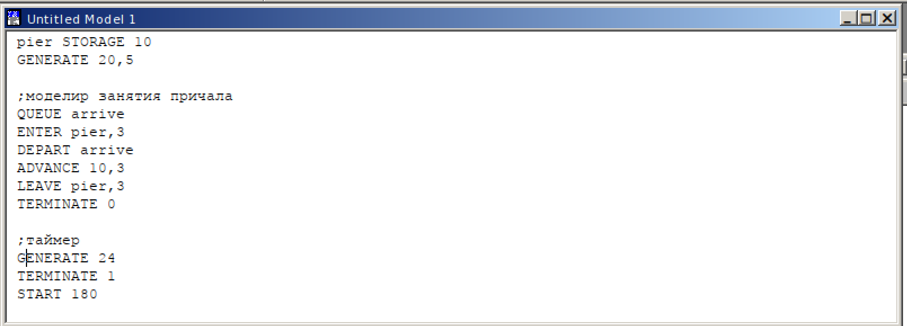
Рис. 5: Модель работы морского порта при исхожных данных 1).

10 Выполнение лабораторной работы
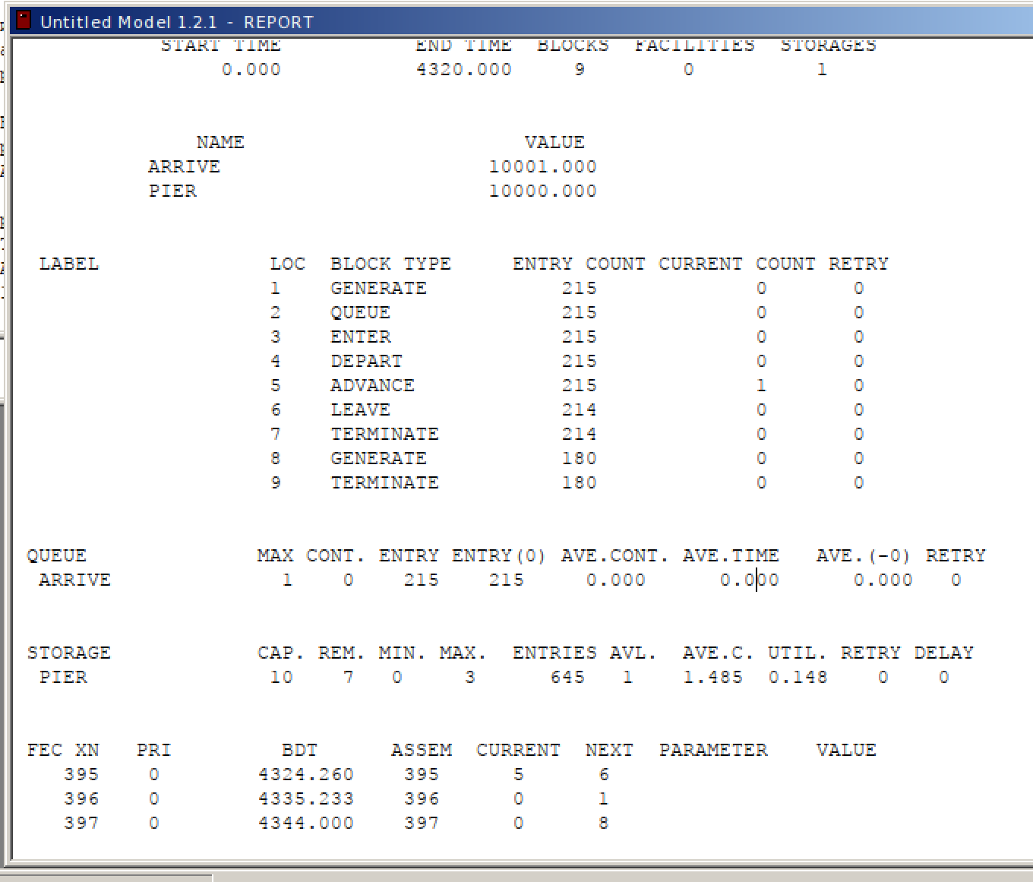
Рис. 6: Отчёт по модели работы морского порта при исхожных данных 1).

11 Выполнение лабораторной работы
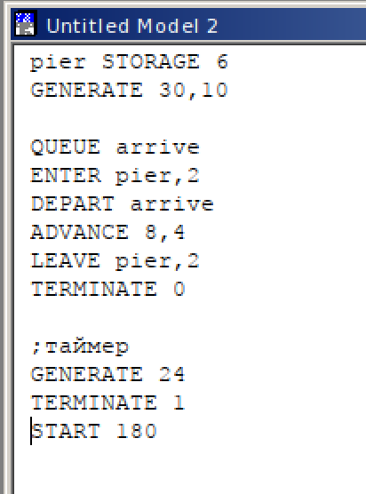
Рис. 7: Модель работы морского порта при исхожных данных 2).

12 Выполнение лабораторной работы
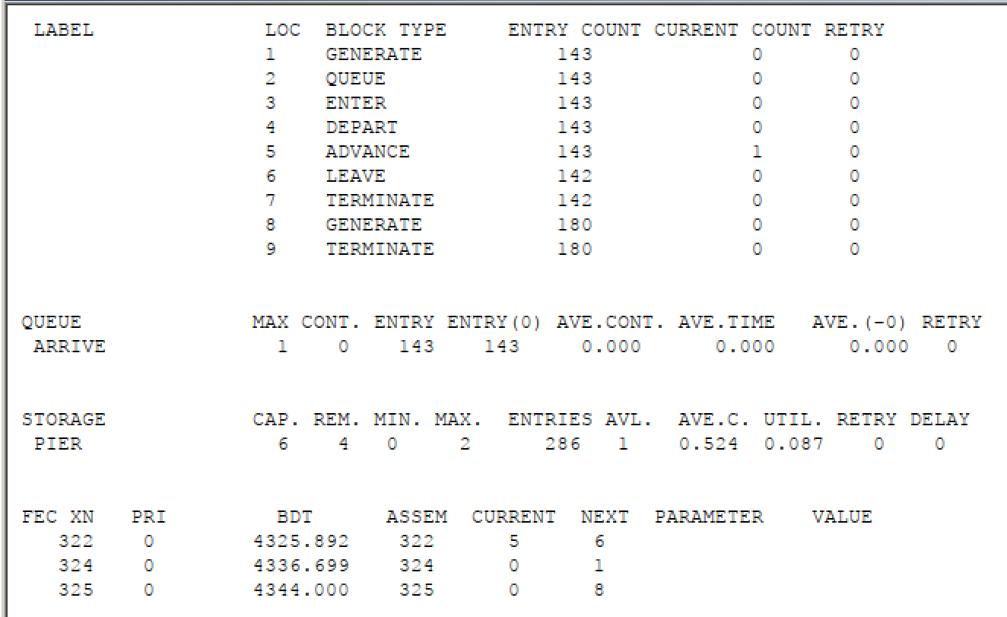
Рис. 8: Отчёт по модели работы морского порта при исхожных данных 2).

13 Выполнение лабораторной работы
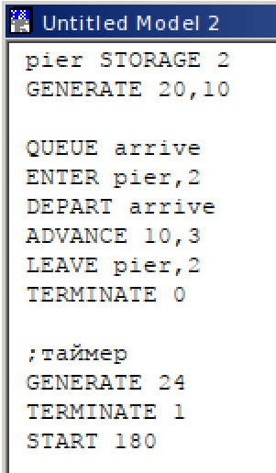
Рис. 9: Модель работы морского порта с другими параметрами хранилища порта и времени пребывания судов в порту.

14 Выполнение лабораторной работы
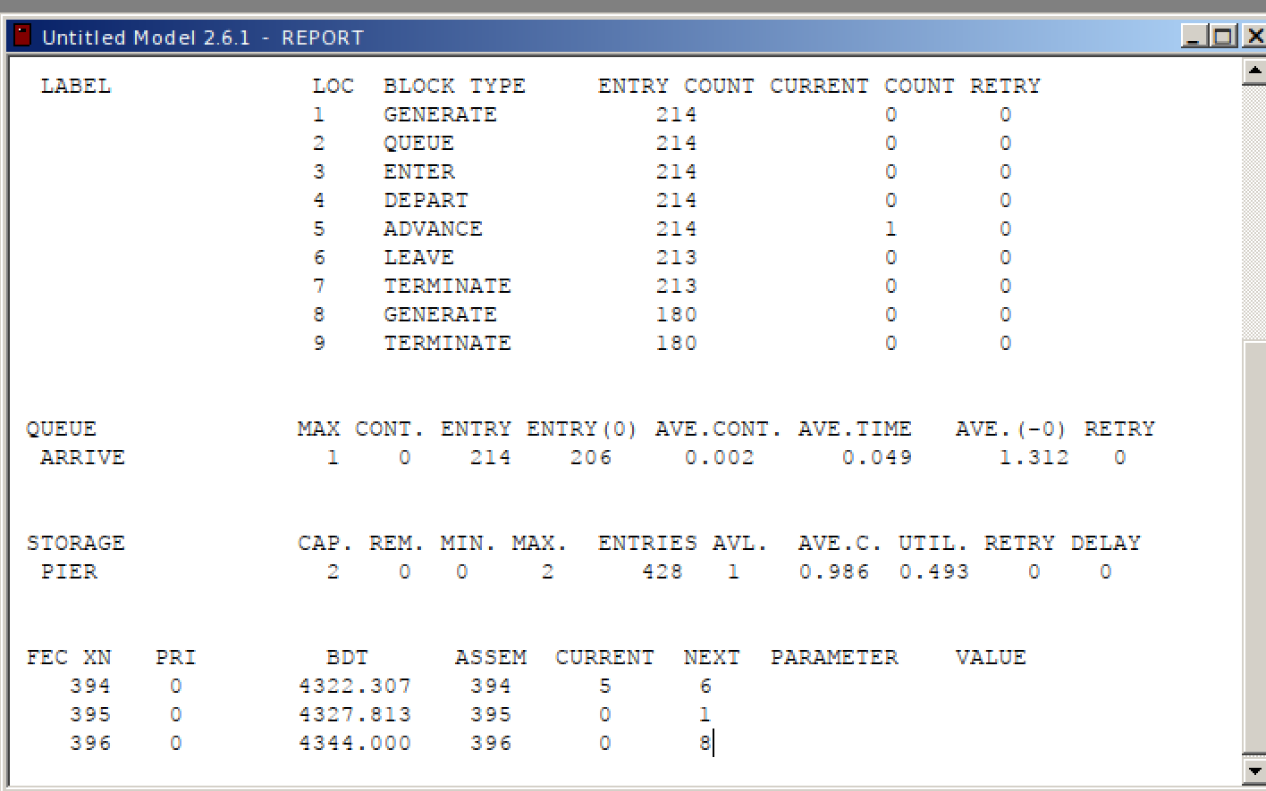
Рис. 10: Отчёт по модели работы морского порта с другими параметрами хранилища порта и времени пребывания судов в порту.

15 Вывод
В ходе данной лабораторной работы получилось построить: модель работы аэропорта, модель работы вычислительного центра, модель работы морского порта.

